# TABOULE LIBANAIS

**Pour 4 personnes préparation 30mn frigo 2H**

|  |  |
| --- | --- |
| 3 tomates | ½ bottes de menthe |
| 1 citron + ½ | ½ vere d’huile d’olive |
| 3 bottes de persil plat | Du 4 épices |
| 200g de semoule de blé | 1 oignon |

1°) Faites trempez la semoule de blé dans le jus de citron pendant 10mn.

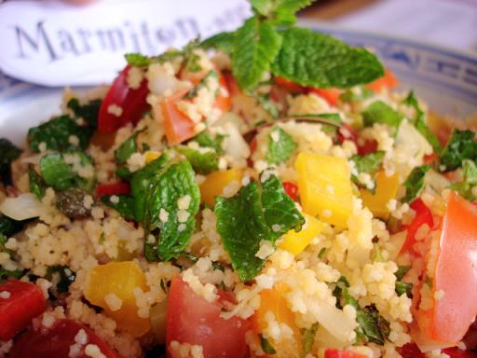

2°) Découpez les tomates en petites dés. Hachez la menthe, l’oignon et le persil.

3°) Mélangez dans un saladier le persil, l’huile d’olive l’oignon et la semoule.

# TORTILLA AUX POMMES DE TERRES

**Pour 4 personnes préparation**

|  |  |
| --- | --- |
| 6 oeufs | 2 oignons |
| 750g de pommes de terre | 25 cl d’huile d’olive |

1°) Epluchez les pommes de terre, les laver et les découper en lamelles fines.  
  
2°) Dans une poêle, chauffez l'huile et versez y les pommes de terre.   
Salez et poivrez et tournez régulièrement les pommes de terre afin de les empêcher de brûler.   
  
3°) Emincez l'oignon et l'ajouter aux pommes de terre.   
  
4°) Quand elles sont bien cuites, bien les égoutter et les tremper dans les oeufs préalablement battus.   
  
5°) Enlevez l'huile de la poêle et remettre l'ensemble dedans. Faîtes cuire à feu doux et retournez-la jusqu'à ce qu'elle soit bien cuite des côtés.



*Variante avec du chorizo (70g de chorizo revenu dans la poêle)*